TITEL | Welche Social Media Plattformen kennst du/ nutzt du?

Was? | Das vorliegende Lernszenario befasst sich mit dem Thema „Social Media“ und der Nutzung und den Kenntnissen der SuS über die jeweiligen Plattformen.  Bei der Erarbeitung des Themas ist ein reger Austausch mit den SuS sehr wichtig.  Information für die Lehrperson:  Überblick über die gängigen Plattformen:  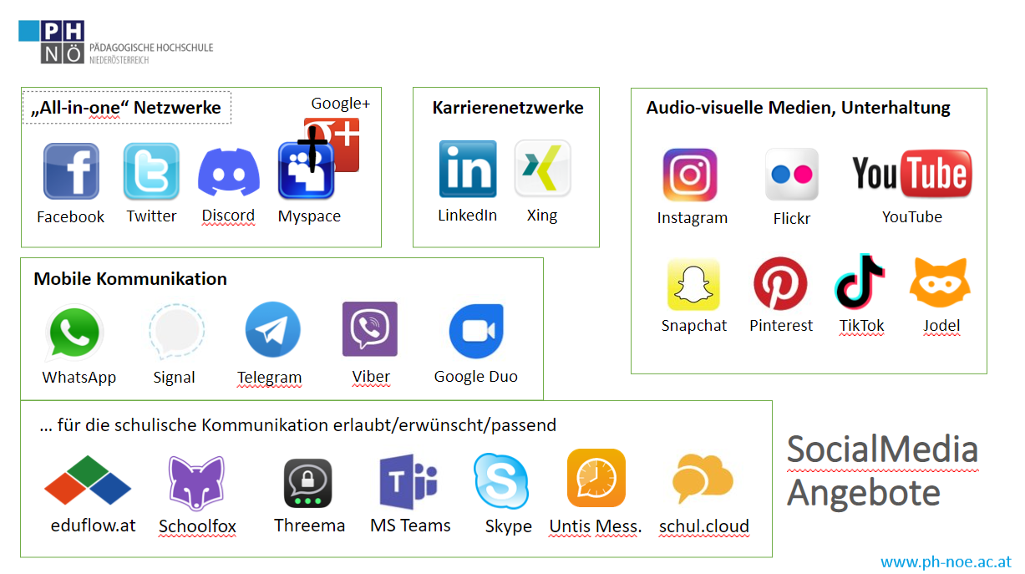  Abbildung 1 SocialMedia Angebote (Fikisz, 2022, S. 4)

Wer? | Grundstufe II

Warum? | Die Schüler*innen  - wiederholen was Soziale Netzwerke sind.  - denken darüber nach, welche Social Media Plattformen sie kennen.  - denken darüber nach, welche Social Media Plattformen sie nutzen.

Einstieg
LP und SuS überlegen und wiederholen im Sitzkreis, was Soziale Medien sind. Die SS denken nach und erzählen, in welchen Gemeinschaften sie ein Mitglied sind.

Erarbeitung
Die LP teilt das AB „Welche Social Media Plattformen kennst du?“ aus und bittet die SuS in Einzelarbeit die Plattformen auf dem AB zu notieren, die die SuS kennen.
Danach erzählt jeder S darüber, welche Plattform er kennt.
Später lösen die SuS das AB „Logos“. Sie beschriften die einzelnen Logos, der Social Media Plattformen. Einige SuS kennen auch noch andere Plattformen, die sie notieren.

Reflexion:
Im Sitzkreis kommt es nun zum Austausch, welche SS, welche Plattformen nutzen, welche von älteren Geschwistern genutzt werden, was Eltern nutzen und auch welche Regeln es diesbezüglich zuhause gibt. Die LP fungiert als Moderatorin. Themen wie Altersbeschränkungen, … werden noch nicht thematisiert.

Womit? | AB „Welche Social Media Plattformen kennst du?“  AB „Logos“

